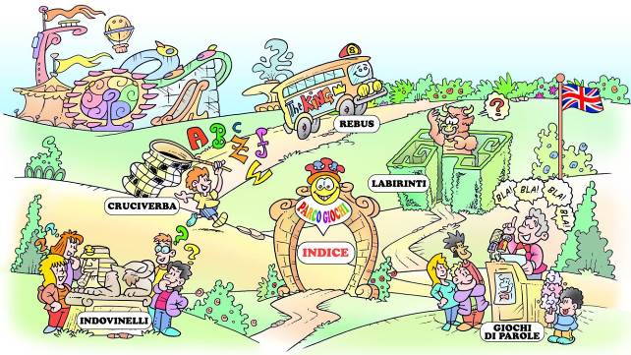

Tradurre tutto tranne REBUS
Parco giochi: FUNFAIR (?
Indice: INDEX
Cruciverba: CROSSWORDS
Indovinelli RIDDLES
Labirinti: MAZES
Giochi di parole: WORD PUNSWORDPLAYS (?)
Indice: INDEX

25. MAZE

Sappiamo tutti i benefici che la mobilità elettrica porta in termini di sostenibilità ambientale ed efficienza energetica. Trova la strada giusta per aiutare l’automobile a fare il… pieno di energia, contribuendo a rendere la città più silenziosa e meno inquinata.

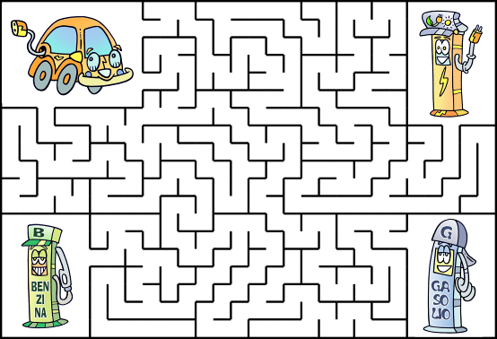

Hai indovinato! La soluzione è:
Chiudi la finestra (pop-up) e seleziona la freccia per passare al prossimo gioco.
La soluzione non è corretta. Chiudi la finestra e riprova!
Complimenti! La soluzione è giusta!
Complimenti! Hai completato lo schema
La soluzione non è corretta: chiudi la finestra, controlla lo schema e correggi le parole evidenziate!
Come puoi vedere la soluzione è ….
Complimenti! Hai indovinato! Infatti: …
Hai indovinato! Ti spieghiamo in dettaglio i comportamenti virtuosi e gli errori da evitare per consumare meno e rispettare l’ambiente.
Non è esatto. Hai selezionato uno o più comportamenti “non virtuosi”.
Chiudi la finestra e ritorna al gioco”

